Správa o činnosti a hospodárení
Občianskeho združenia Materina dúška za rok 2010

PROGRAMOVÁ ČASŤ

Názov a sídlo organizácie: OZ Materina dúška
Sološnica 493
Dátum vzniku: 4.2.2009
IČO: 42138582
DIČ: 2022761444
Štatutárny zástupca: Jana Dinušová
Počet členov : 9
Počet zamestnancov : 0

OBSAH PROGRAMOVEJ ČASTI :

- Informácie o združení
- Prezentácia združenia
- Činnosť v roku 2010
- Projekty
- Plány združenia
- Partneri

_____________________________________________________________________________________
- Informácie o združení

OZ Materina dúška bolo zriadené zápisom na MV SR dňa 4.2.2009. Združenie vzniklo za účelom
- podporovať kultúrnosť, vzdelanosť, tvorivosť a informačnú vzdelanosť občanov
- podporovať zdravý štýl života a ochraňovať životné prostredie .
Tieto ciele majú byť napĺňané najmä formou

A, realizácie vzdelávacích a kultúrno-spoločenských , športových a výchovno – vzdelávacích podujatí,
podpora zdravého životného štýlu a prostredia, výmenou odborných skúseností v oblasti rozvíjania
vzdelania organizovaním seminárov, kurzov, prednášok .
B ) organizácia voľno - časových aktivít a motivácií k tvorivej činnosti – tvorivé dielne,
workshopy, súťaže, výstavy, stretnutia klubového typu,

2. Prezentácia združenia

Našu činnosť prezentujeme na informačnej tabuly v strede obce , obecným rozhlasom , článkami v regionálnej
tlači a na internetových stránkach obce a združenia : www.solosnica.sk, www.materinaduska.sk .

- Činnosť v roku 2010

Základnou prioritou OZ Materina dúška v r. 2010 bolo zabezpečiť činnosť klubovne dva krát týždenne .
Okrem pravidelnej činnosti klubovne sme zabezpečovali kultúrny program pre deti počas obecných kultúrnych akcií, zorganizovali sme dva Denné detské tábory, Papučkovú noc, Kvetinovú , Vianočnú a Zemiakovú dielňu a zapojili sme sa do celoslovenskej kampane Objav mlieko - distribúciou časopisu Objav mlieko a akciou Môj hrnček mlieka . Začali sme organizovať detské oslavy a stretnutia pre mamičky a budúce mamičky. Zrealizovali sme projekty Terasa 2 v 1 , Nenudím sa – tvorím ! a Obe ruky pravé , ktorý pokračuje do júna 2011 . V spolupráci s kultúrnou komisiou pri OÚ Sološnica sme organizovali Teplákový bál .V spolupráci s OÚ Sološnica sme iniciovali detské zastupiteľstvá, na ktorých deti podávajú návrhy pani starostke na kultúrne podujatia pre deti . Činnosť v roku 2010 sme mohli zabezpečiť aj vďaka zmluve s ÚPSVaR Malacky, ktorá nám poskytla nezamestnané osoby na dobrovoľnícku prácu 20 hodín týždenne.

AKCIE
JANUÁR - Distribúcia časopisu Objav mlieko
Realizácia projektu Nenudím sa - tvorím !
FEBRUÁR – Ihrisko plné snehuliakov
Pokračovanie projektu Nenudím sa – tvorím!
MAREC Noc s Andersenom - zúčastnených 54 detí
Jarný detský tábor
Detské zastupiteľstvo
Pokračovanie projektu Nenudím sa – tvorím
APRÍL Pokračovanie projektu Nenudím sa – tvorím
Realizovanie projektu Terasa 2 v 1
MÁJ Kvetinová dielňa
Pokračovanie projektu Nenudím sa – tvorím
JÚN Papučková noc
Ukončenie projektu Nenudím sa – tvorím !
ukončenie projektu Terasa 2 v 1
distribúcia časopisu Objav mlieko

JÚL 3. Denný detský tábor
Detské zastupiteľstvo
Môj hrnček mlieka
AUGUST Začiatok realizácie projektu Obe ruky pravé
SEPTEMBER distribúcia časopisu Objav mlieko
Realizácia projektu Obe ruky pravé
OKTÓBER Krumpolová dielňa
Kurz decoupage – pre dospelých
Realizácia projektu Obe ruky pravé
NOVEMBER Teplákový bál – spoluorganizácia
Realizácia projektu Obe ruky pravé
DECEMBER Vianočková dielňa
distribúcia 4. čísla časopisu Objav mlieko
Realizácia projektu Obe ruky pravé

4.Projekty

V roku 2010 bolo vypracovaných celkom 8 projektov .Zamerané boli na, technické
a materiálne zabezpečenie činnosti OZ a na realizáciu voľno-časových aktivít., a na tradičné regionálne recepty
Podporené boli 4projekty . Tri z nich v celkovej výške 3595 € už sú ukončené alebo rozbehnuté , jeden -
Klubovňa - miesto pre všetkých v hodnote 1100 eur sa bude realizovať v roku 2011 . Projekt je zameraný
na zmeny v interiéry klubovne .

Prehľad podaných a realizovaných projektov v tabuľke

Terasa 2v1 | Zamestnanecký program ČSOB | Podporený 1500€
Nenudím sa - tvorím | Zamestnanecký program HOLCIM | Podporený 995 €
Človeče poď sa hrať | KNB | Nepodporený
Sološnické krumpolové recepty | SPP | Nepodporený
Art továreň | Zamestnanecký VÚB | Nepodporený
Obe ruky pravé | Cena Holcim | Podporený 1100€
Otvorme sa pre všetkých | Zamestnanecký program ČSOB | Nepodporený
Klubovňa- miesto pre všetkých | Zamestnanecký program Holcim | Podporený 1100 €

- Plány
Aj naďalej chceme zabezpečovať chod klubovne a zvýšiť jej návštevnosť väčšou propagáciou pripravovaných akcií
a rozšírením ponuky podujatí pre deti a rodičov. Vytvorili sme profil na FB - Materina dúška Sološnica, kde
pravidelne informujeme o novinkách a akciách .
Chceme tiež pokračovať v organizovaní denných táborov , narodeninový osláv a v tvorivých dielňach
počas obecných podujatí.
V spolupráci s kultúrnou komisiou pripraviť akciu Noc s Andersenom a Čitateľský maratón .
Taktiež chceme aj v tomto roku získavať finančné prostriedky cez rôzne projekty a nadácie
na technické vybavenie klubovne , voľno- časové aktivity a ekológiu . Našou snahou bude v roku 2011 dokončiť
terasu za KD, získať finančné prostriedky pre fungovanie tvorivých popoludní a rozšíriť naše aktivity pre
najmenšie deti

6.Partneri

V našej činnosti nás podporuje OÚ Sološnica poskytnutím priestorov v KD, ČSOB a
nadačný fond HOLCIM v nadácii Pontis .
Pri organizovaní akcií spolupracujeme s kultúrnou komisiou pri OZ Sološnica , MŠ a ZŠ Sološnica
a DHZ Sološnica .
Finančne a materiálne nás v roku 2010 podporili firmy M M plast , Jozef Čermák Stolárstvo a Saman .
Poďakovanie patrí všetkým dobrovoľníkom . ktorí spolupracovali pri ich činnosti a ostatným občanom Sološnice ,
ktorí majú snahu pomôcť rozvoju našej obce a nášho regiónu.

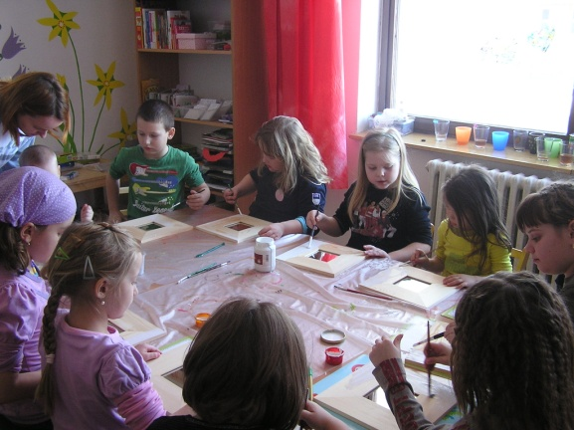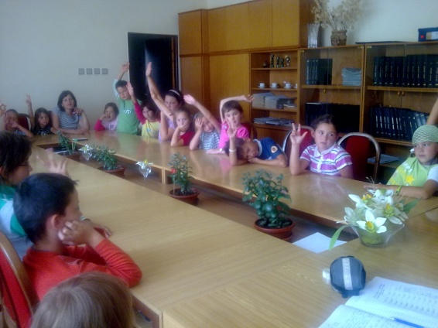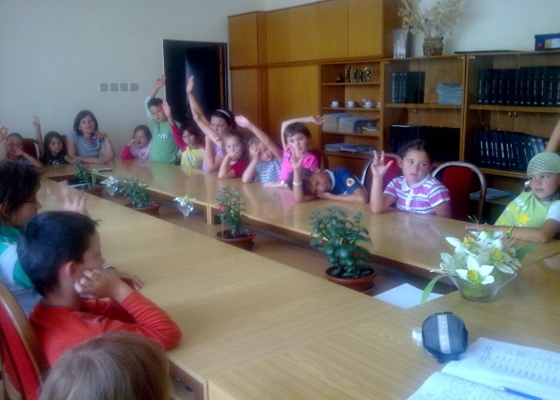

V Sološnici , 30.1.2011

Jana Dinušová _________________________

Vypracovala Anna Čermáková _______________________________

